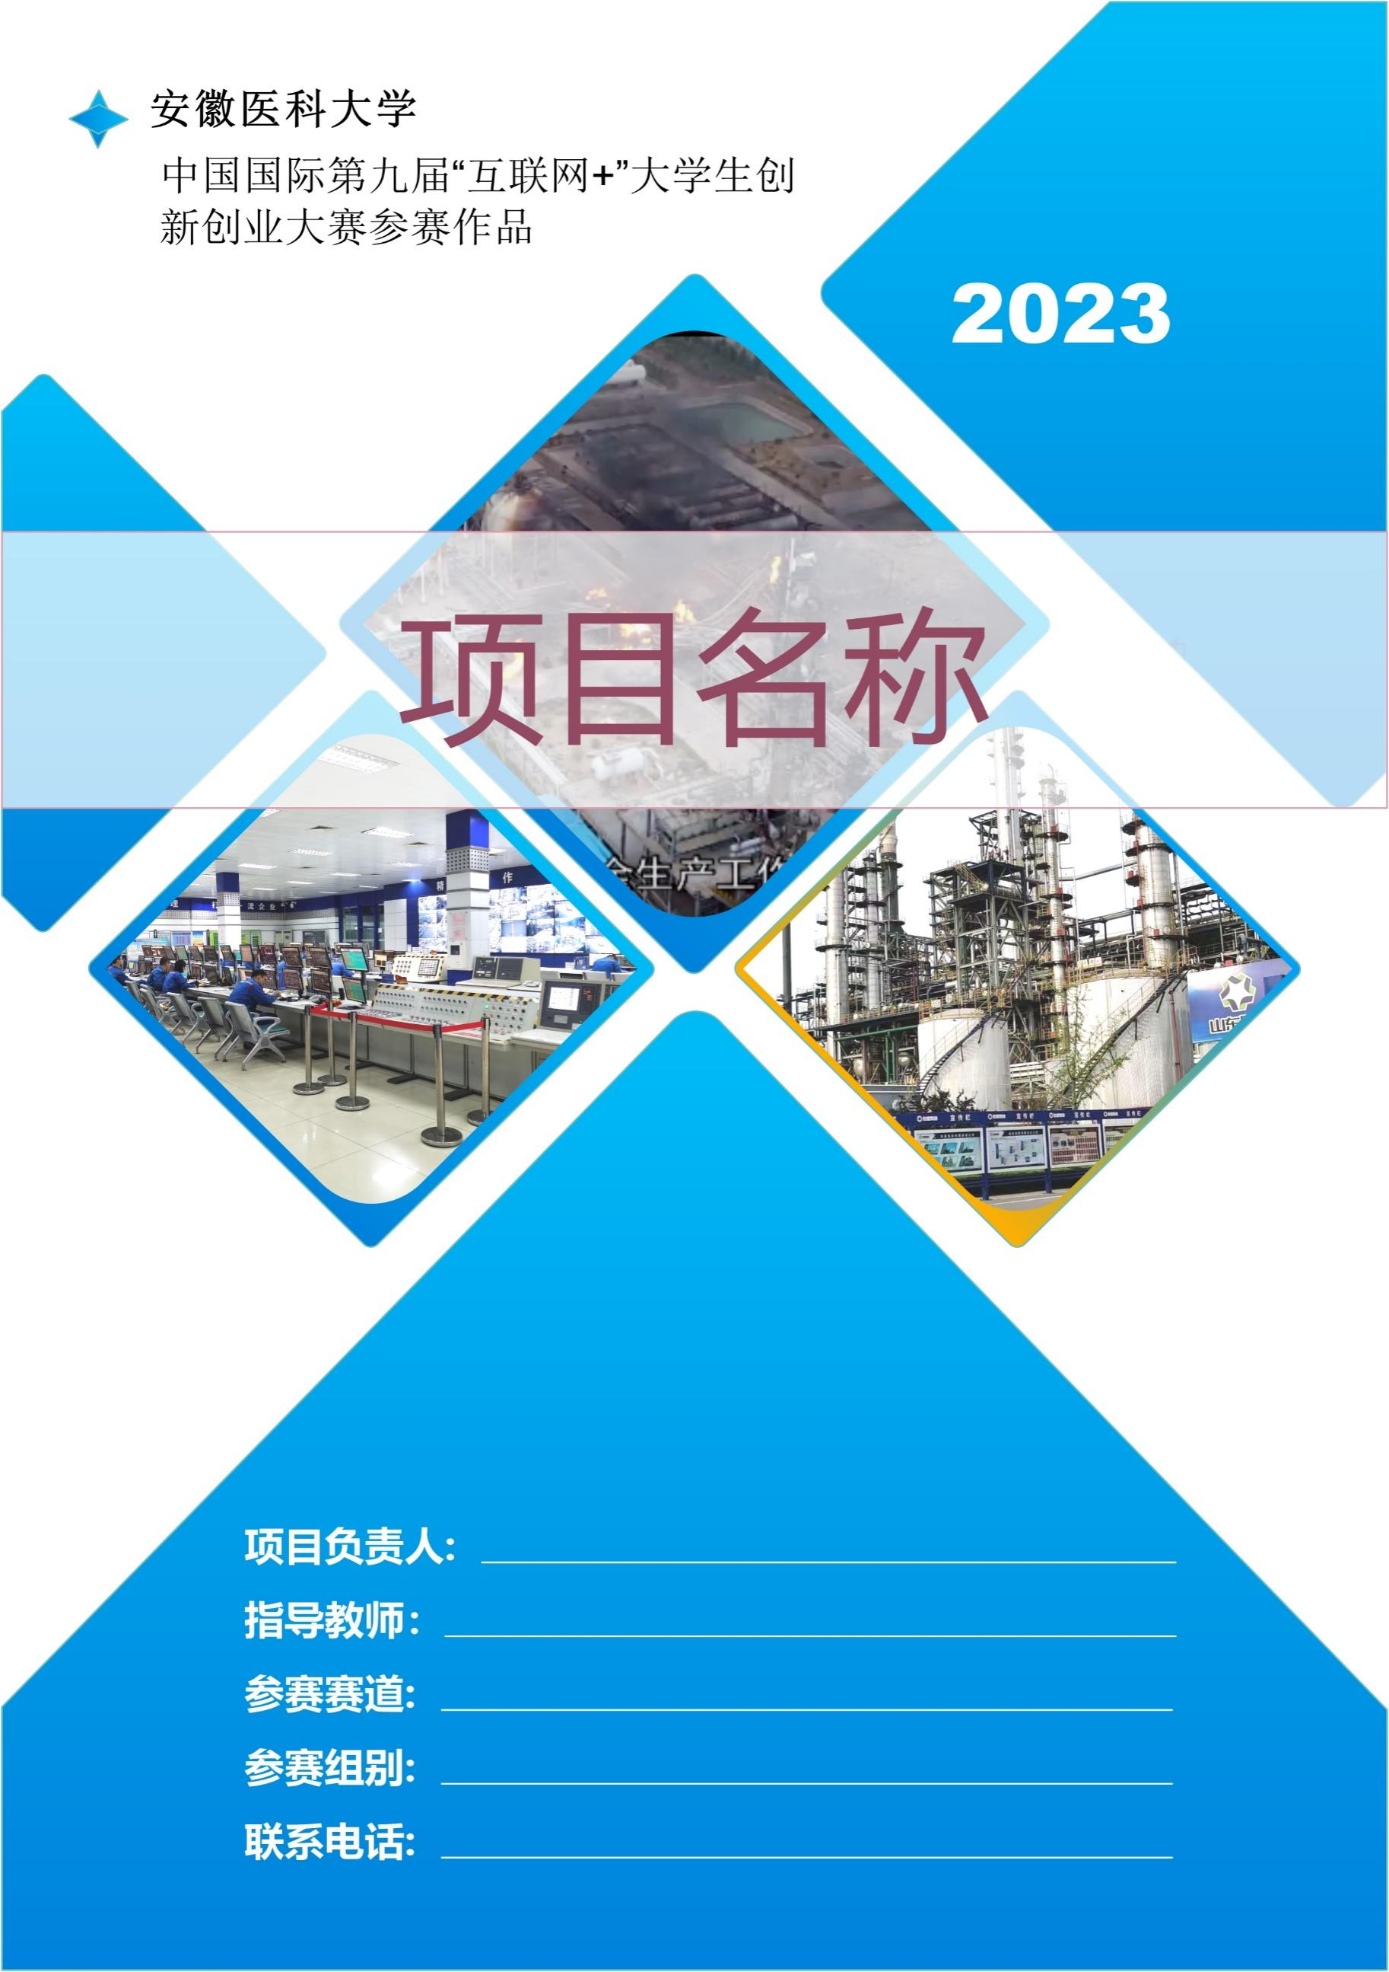

本页面自行修改

PPT放在此处

项目信息表
项目名称 |  | 精心医疗——精心科技让心情更美好（示例）
赛道 |  |  |  |  |  | 组别 |  |  |  |  | 类型
团队
姓名 |  |  | 年级专业、类型 |  |  |  | 成果或亮点 |  |  |  |  | 单位名称
张三山  （负责人） |  |  | 2019级、临床医学专业、本科生 |  |  |  | 1.安徽医科大学十佳大学生  2.主持国家级大创项目1项  3.大学生计算机设计大赛国家级二等奖  4.合肥xx公司技术总监 |  |  |  |  | 安徽医科大学
李思思 |  |  | 2020级、智能医学工程、本科生 |  |  |  | 1.安徽医科大学十佳大学生  2.主持国家级大创项目1项  3.软件著作权2项  4.发明专利1项 |  |  |  |  | 合肥工业大学
指导老师
姓名 |  |  | 职务/职称 |  |  |  | 成果或亮点 |  |  |  |  | 单位
王二小 |  |  | 系主任/副教授 |  |  |  | 1.安徽省教学名师  2.主持国家自然科学基金1项  3.获得xxx奖项  4.互联网+大赛优秀指导教师 |  |  |  |  | 安徽医科大学
顾问团队
姓名 |  |  | 职务/职称 |  |  |  | 成果或亮点 |  |  |  |  | 单位
刘 亦 |  |  | 院士/教授 |  |  |  | 1.国家科技进步二等奖1项  2.主持国家杰出青年基金1项 |  |  |  |  | 安徽医科大学
项目摘要 | （500以内、包含痛点、需求、产品、优势等信息）
项目亮点 | （自行查找评审要点，根据评审要点填写）  一、团队维度  - 团队成员有脑科学背景3人，医工交叉背景10人，财务营销相关2人，团队成员多学科交叉融合相辅相成。  - 脑科学领域的杰青xx，医疗信息化领域专家、xxx医疗集团中国区负责人xxx作为指导老师。  - 团队成员是软件开发工程师也是软件用户。  二、教育维度  - 项目涉及脑科学、电子工程和计算机技术等多个领域，培养创新型人才70多人;  - 依托合肥国家科学中心、安徽省转化医学研究院;  - 深化科研前沿领域产教融合，团队成员获得创新创业训练计划立项x项,其中国家级x项,悦群十佳创新创业之星x项，累计经费xx万元。  三、创新维度等等
已取得成果 | 成果类型 |  |  | 成果名称 |  |  |  |  | 本团队成员（排序） |  | 指导老师 |  |  |  | 备注
 | 大学生创新创业训练项目 |  |  | 美丽心情系统研制（国家级） |  |  |  |  | 张三山（1）、李思思（2） |  | 王小二 |  |  |  | 附件1
 | 发明专利 |  |  | 美丽心情方法（实质审查、申请号） |  |  |  |  | 张三山（3）、李思思（4） |  | 王小二 |  |  |  | 附件2
 | 软件著作权 |  |  | 美丽心情网站（授权、授权号） |  |  |  |  | 李思思、张三山 |  | 王小二 |  |  |  | 附件3
已经完成工作 | 项目内容 |  |  |  |  |  |  |  |  | 团队成员 |  |  |  | 备注
 | Web UI设计 |  |  |  |  |  |  |  |  | 李思思 |  |  |  | 附件4
 | 量表研究 |  |  |  |  |  |  |  |  | 张三山 |  |  |  | 附件5
经济效益 | 年度 |  |  |  | 销售收入 |  |  |  |  | 利润 |  |  |  | 税
 | 若无则删除此项
商业计划书(未注册公司)

1 项目概述（10页）
1.1 项目背景
1.2 项目目标
1.3 项目内容或核心技术
1.4 目标客户
1.5 商业模式
1.6 团队介绍
1.7 项目前景
1.8带动就业
1.9 教育维度
2 市场分析（5页）
2.1 市场环境分析
2.2 市场潜力分析
2.3 竞争对手分析
2.4 痛点与契机
3 产品/服务/产品与服务（20页）
注重原创性、独特性，节标题自拟

4 公司组建（6页）
4.1 发展战略制定
4.2 品牌LOGO设计

4.3 股权设计
4.4 组织设计
组织结构设计、公司人力资源配置(团队介绍)

5 商业模式（8页）
5.1 商业模式设计
5.2 商业模式画布
5.3 盈利能力分析
6 营销策划（5页）
6.1 营销目标(品牌、销售、客户)

6.2 营销路径(接触、交互、交易、维系)
6.3 营销活动(工具、手段、策略、方法、场景)
6.4 客户维系
7 财务分析（8页）
7.1 销售预测
7.2 盈利能力分析与预测
7.3 盈亏平衡点分析
7.4 投资与资金需求预测
7.4.1 营运资金分析与预测
7.4.2 非流动资产投资分析与预测
7.4.3 融资需求分析与预测
8 风险分析（3页）

8.1 风险影响因素识别

8.2 风险规避措施
9 项目可行性（2页）
9.1 技术可行性

9.2 经济可行性

9.3 管理可行性
10 优势与前景（3页）

10.1 项目优势

10.2 项目创新

10.3 项目前景
11 附件（100页）

项目计划书格式(已注册公司)

1 项目概述（10页）
1.1 项目经营业绩
1.2 项目内容或核心技术
1.3 典型客户
1.4 商业模式
1.5 团队介绍
1.6 项目前景
1.7带动就业
1.8 教育维度
2 公司基本情况（7页）
2.1 公司名称与品牌
2.2 公司股权结构
2.3 公司组织架构
2.4 公司经营业绩与分析
2.5 公司文化
3 市场分析（5页）
2.1 市场环境分析
2.2 市场潜力分析
2.3 竞争对手分析
2.4 痛点与契机
4 发展战略（4页）
4.1 战略目标
4.2 战略组合与选择
4.3 保障措施

5 产品/服务/产品与服务（18页）
注重原创性、独特性，节标题自拟

6 商业模式（8页）
6.1 商业模式设计
6.2 商业模式画布
6.3 盈利能力分析
7 营销跃升（5页）
7.1 营销目标(品牌、销售、客户)

7.2 营销路径(接触、交互、交易、维系)
7.3 营销活动(工具、手段、策略、方法、场景)
7.4 客户维系
8 财务分析（8页）
8.1 近三年财务报表
8.2 关键财务指标分析与预测
8.2.1 盈利能力分析与预测
8.2.2 营运资金分析与预测
8.2.3 非流动资产投资分析与预测
8.2.4 融资需求分析与预测
8.3 预测财务报表(2023-2025年)
9 风险分析（3页）

9.1 风险影响因素识别

9.2 风险规避措施
10 优势与前景（2页）
10.1 项目优势

10.2 市场占有率
10.3 项目前景
11 附件（100页）

